绝密★启用前
2015-2016学年度上学期吉林一中9月物理检测考卷
高一物理测试题
学校：___________姓名：___________班级：___________考号：___________
注意事项：
1. 答题前填写好自己的姓名、班级、考号等信息
2. 请将答案正确填写在答题卡上
分卷I
分卷I 注释
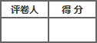一、 多选题（注释）
1.
下列关于力的说法中正确的是 ( )
A．只有直接接触的物体之间才会有弹力的作用
B．力的大小可以用天平来直接测量
C．摩擦力的方向一定与接触面相切
D．重力的方向一定垂直于接触面向下
2.
下列关于摩擦力的说法中正确的是 ( )
A． 静止的物体可以受到滑动摩擦力，运动的物体也可以受到静摩擦力
B．物体所受的滑动摩擦力或静摩擦力既可以充当动力也可以充当阻力
C．相互接触的物体之间，压力增大，摩擦力也增大
D．两物体间有弹力但不一定有摩擦力，而两物体间有摩擦力则一定有弹力
二、 选择题（注释）
1. 一质点沿直线运动时的速度时间图象如图1-4-4所示.则以下说法中正确的是（ ）
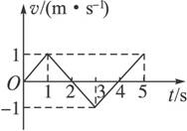
图1-4-4
A.第1 s末质点的位移和速度都改变方向 B.第2 s末质点的位移改变方向
C.第4 s末质点的位移为零 D.第3 s末和第5 s末质点的位移相同
2. （多选）关于伽利略对落体运动的研究,以下正确的是（ ）
A.运用“归谬法”否定了亚里士多德关于重的物体下落快、轻的物体下落慢的论断
B.提出 “自由落体”是一种最简单的变速直线运动匀变速直线运动
C.通过斜面上物体的匀加速运动外推出斜面倾角为90°时，物体做自由落体运动，且加速度的大小跟物体的质量无关
D.总体的思想方法是对现象的观察提出假设逻辑推理实验验证对假说进行修正和推广
3. 在物理学的发展历程中，下面的哪位科学家首先建立了平均速度、瞬时速度和加速度等概念用来描述物体的运动,并首先采用了实验检验猜想和假设的科学方法，把实验和逻辑推理和谐地结合起来，从而有力地推进了人类科学的发展（ ）
A.亚里士多德 B.伽利略 C.牛顿 D.爱因斯坦
4. 一辆汽车从车站以初速度为零匀加速直线开去，开出一段时间之后，司机发现一乘客未上车，便紧急刹车做匀减速运动。从起动到停止一共经历 t = 10 s，前进了15 m，在此过程中，汽车的最大速度为（ ）
A.1.5 m/s B.3 m/s C.4 m/s D.无法确定
5. 如图2-1-12所示是一质点从位移原点出发的v-t图象，下列说法正确的是（ ）
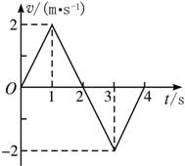
图2-1-12
A.1 s末质点离开原点最远 B.2 s末质点回到原点
C.3 s末质点离开原点最远 D.4 s末质点回到原点
6. （多选）如图所示,以8 m/s匀速行驶的汽车即将通过路口,绿灯还有2 s将熄灭,此时汽车距离停车线18 m,该车加速时最大加速度大小为2 m/s ² ,减速时最大加速度大小为 5 m/s ² 。此路段允许行驶的最大速度为12.5 m/s。下列说法中正确的有( )
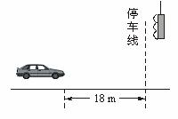
A.如果立即做匀加速运动,在绿灯熄灭前汽车可能通过停车线
B.如果立即做匀加速运动,在绿灯熄灭前通过停车线汽车一定超速
C.如果立即做匀减速运动,在绿灯熄灭前汽车一定不能通过停车线
D.如果距停车线5 m处减速,汽车能停在停车线处
7. （多选）某物体以30 m/s的初速度竖直上抛，不计空气阻力， g 取10 m/s ² 。5 s内下列关于物体的运动过程中，说法正确的是( )
A.路程为65 m
B.位移大小为25 m，方向向上
C.速度改变量的大小为10 m/s
D.平均速度大小为13 m/s，方向向上
8. 关于伽利略对自由落体运动的研究，以下说法正确的是( )
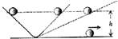A．伽利略认为在同一地点，重的物体和轻的物体下落快慢不同 B．伽利略猜想运动速度与下落时间成正比，并直接用实验进行了验证 C．伽利略通过数学推演并用小球在斜面上运动验证了位移与时间的平方成正比 D．伽利略用小球在斜面上运动验证了运动速度与位移成正比
9. （多选）伽利略在研究落体运动时，设计了如图所示的斜面实验，下列哪些方法是他在这个实验中采用过的（ ）
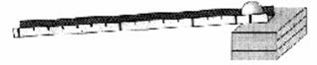
A.用水钟或节拍器计时
B.用打点计时器打出纸带进行数据分析
C.改变斜面倾角，比较各种倾角得到的s/ t ₂ 的比值的大小
D.将斜面实验的结果合理“外推”，说明自由落体运动是特殊的匀变速直线运动
10. 如图所示，MN为一竖直墙面，图中x轴与MN垂直，距墙面L的A点固定一点光源．现从A点把一小球以水平速度向墙面抛出．则小球在墙面上的影子的运动应是( )．
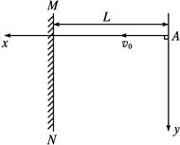A．自由落体运动 B．变加速直线运动 C．匀加速直线运动 D．匀速直线运动
11. 一列波长大于 1 m 的横波沿着 x 轴正方向传播，处在 x ₁ ＝ 1 m 和 x ₂ ＝ 2 m 的两质点 A 、 B 的振动图像如图所示．由此可知（ ）．
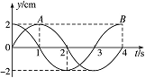
A．波长为 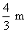
B．波速为 1 m /s
C．3 s末 A 、 B 两质点的位移相同
D．1 s末 A 点的振动速度大于 B 点的振动速度
12. 如图所示的演示实验证明了( )
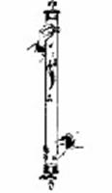
A.重力加速度的大小是9.8 m/s ²
B.自由落体运动是初速度为零的匀加速直线运动
C.没有空气时，物体下落的快慢与物体的重力无关
D.以上三个结论都不能证明
13. 下列说法中正确的是（ ）
A.物体运动的v－t图象就是物体运动的轨迹
B.只要v－t图象不和t平行，物体就一定做变速运动
C.v－t图象只能表示各时刻的速度值，不能求出它在某段时间内的位移
D.v－t图象与t轴相交时的速度值为0
14. 一质点做直线运动，其速度与时间 t 的函数关系式是: v = 0.5 t m/s，有关该质点运动的下列结论中不正确的是( )
A.质点的速度每秒增加0.5 m/s B.质点在第2 s内的位移是1.0 m
C.质点一定做匀加速直线运动 D.质点第2个2 s内的平均速度为1.5 m/s
15. 关于伽利略对自由落体运动的研究，下列说法中不正确的是 A．在同一地点，重的物体和轻的物体下落快慢不同 B．伽利略猜想运动速度与下落时间成正比，但没有直接用实验进行验证 C．伽利略通过数学推演并用小球在斜面上验证了位移与时间的平方成正比 D．伽利略思想方法的核心是把实验和逻辑推理和谐地结合起来
分卷II
分卷II 注释
三、 注释（计算题）
16. 【题文】（6分）如图所示是测量物体沿斜面匀加速下滑的加速度的实验装置，下图是打点计
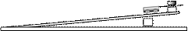
时器打出的纸带．
(1) 已知纸带上各相邻点的时间间隔为 T ，则小车运动的加速度大小的表达式为
．（用所给的字母表示）
(2) 若已知小车释放位置距桌面的高度 h 和到斜面底的距离 L ，重力加速度为 g ，小
车的质量为 m ，测出的小车加速度大小
为 a ，则可以得出斜面对小车的阻力的
表达式为 ．
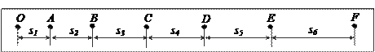

17. 如图所示,内壁光滑半径为R的圆形轨道,固定在竖直平面内.质量为m ₁ 的小球静止在轨道最低点,另一质量为m ₂ 的小球(两小球均可视为质点)从内壁上与圆心O等高的位置由静止释放,运动到最低点时与m ₁ 发生碰撞并粘在一起.求
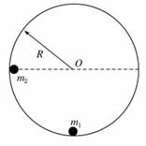
⑴小球m ₂ 刚要与m ₁ 发生碰撞时的速度大小;
⑵碰撞后,m ₁ m ₂ 能沿内壁运动所能达到的最大高度(相对碰撞点).
四、 注释（非选择题）
18. 传说中伽利略在比萨斜塔上做过自由落体运动的实验，实验所描述的是不同质量的物块同时从同高度处由静止开始释放，结果说明两物体_________ (选填“同时”“不同时”)落地.
五、 注释（填空题）
19. 在用电流表和电压表测定电池的电动势和内阻的实验中(如图)：
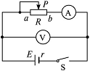
（1）移动滑动变阻器的滑动头应特别注意防止__________________．
（2）现备有以下器材：
A．干电池1个
B．滑动变阻器(0～50 Ω)
C．滑动变阻器(0～1 750 Ω)
D．电压表(0～3 V)
E．电压表(0～15 V)
F．电流表(0～0.6 A)
G．电流表(0～3 A)
其中滑动变阻器应选______，电流表应选______，电压表应选______．
（3）下图是根据实验数据画出的U－I图象．由此可知这个干电池的电动势E＝________ V，内电阻r＝______ Ω.
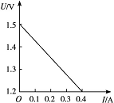
20. 某次实验所用打点计时器交流电的频率为50 Hz，纸带的记录如图所示,图中前几个点模糊,因此从 A 点开始每打五个点取一个计数点,其中 B 、 C 、 D 、 E 点的对应速度 v _{B} =______ m/s, v _{C} =______ m/s, v _{D} =______ m/s, v _{E} =______ m/s,由此推得 F 点的速度 v _{F} =______ m/s。
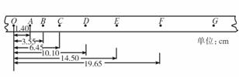
21. 电磁打点计时器是一种使用_________仪器，工作电压为_________.当电源的频率是100Hz时，它每隔_________打一个点.电磁打点计时器是应用电磁原理制成的.
22. 做匀加速直线运动的物体，速度由v增加到2v通过的位移是8m，所用的时间为2 s；则速度由2v增加到4v时，所通过的位移是____________m，所用的时间为____________.
23. 下图表示某物体的 v - t 图象，从图象可知 OA 段的加速度是
m/s ² ； AB 段的加速度是 m/s ² ； BC 段的加速度是 m/s ² ; CD 段的加速度是 m/s ² ;物体在0&10 s内的平均速度是 m/s；物体在这14 s内运动的总路程是 m,位移是 m。
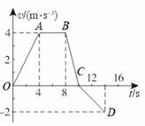
24. 如图1－4－8所示,用50Hz的电磁打点计时器打出的纸带示意图,其中AB=42mm，AC=88mm，AD=138mm，v _{B} =_________m/s，v _{C} =_________m/s.
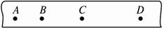
图1-4-8
25. 用打点计时器研究物体的自由落体运动,得到如图2-1-8一段纸带,测得AB=7.65 cm,BC=9.17 cm.已知交流电频率是50 Hz,则打B点时物体的瞬时速度为_________m/s.
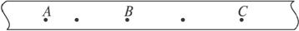
图2-1-8
26. 图2-1-5为质点运动的v-t图象，由图可知该质点运动的初速度为________，2 s末的速度为________.
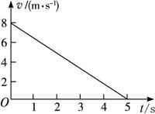
图2-1-5
答案解析部分(共有 28 道题的解析及答案)
一、多选题
1、
答案 AC
解析 弹力产生的条件：物体直接接触；接触面处发生弹性形变，A正确．天平是用来测量质量的仪器，B错误．摩擦力的方向：与接触面相切，与相对运动或相对运动趋势的方向相反，C 正确．重力的方向竖直向下，可利用铅垂线确定，D错误．
2、
答案 ABD
解析 物体所受摩擦力是静摩擦力还是滑动摩擦力与物体的运动状态无关，A正确．摩擦力的方向不一定总是与物体运动的方向相反，有时也与物体运动的方向相同；摩擦力也不一定都是阻力，有时也可以是动力，B正确．产生摩擦力的条件可归纳为①两物体必须接触，②接触面粗糙，③接触面间有弹力存在，④两物体有相对运动或相对运动趋势．C错误，D正确．
二、选择题
3、思路解析：由图象可直接看出，速度方向发生变化的时刻是2 s末、第4 s末，而位移前2 s内为正，
且逐渐增大，第3、4 s内为负，前4 s内位移仍然为正.第4 s末位移为零，第5 s内位移又为正.
所以，第4 s末质点位移为零，第3 s末位移为0.5 m,第5 s末位移为0.5 m.
答案：CD
4、ABCD
5、B
6、解析：设最大速度为 v ,则加速过程中的平均速度 ₁ = ,减速过程中的平均速度 ₂ = ,则有 ₁ t ₁ + ₂ t ₂ = x ,即 ( t ₁ + t ₂ )= x ,代入数据得 v =3 m/s。
答案：B
7、解析：本题考查对v-t图象的理解，怎样将v-t图象转化为实际的运动，是解题的关键。由图象可知，质点先做加速运动，再做减速运动，再反方向上加速，最后反方向上减速。而且加速和减速的位移相等，4 s末物体回到原点，2 s末离原点最远，所以正确答案为D。
答案：D
8、 解析: 熟练应用匀变速直线运动的公式，是处理问题的关键，对汽车运动的问题一定要注意所求解的问题是否与实际情况相符。如果立即做匀加速直线运动， t ₁ =2 s内的位移 x = v ₀ t ₁ + a ₁ t ₁ ² =20 m>18 m，此时汽车的速度为 v ₁ = v ₀ + a ₁ t ₁ =12 m/s t ₂ = =1.6 s，此过程通过的位移为 x ₂ = a ₂ t ₂ ² =6.4 m,C项正确、D项错误。
答案: AC
9、解析：初速度30 m/s，只需要3 s即可上升到最高点，位移为 h ₁ =30 ² /20 m=45 m，再自由下落2 s时间，下降高度为 h ₂ =0.5×10×2 ² m=20 m，故路程为65 m，A对；此时离地面高25 m，位移方向竖直向上，B对；此时速度为 v =10×2 m/s=20 m/s，速度改变量为50 m/s，C错；平均速度为25 m/5 s=5 m/s，故C、D均不正确。
答案：AB
10、C
试题分析：亚里士多德认为在同一地点重的物体下落得快，轻的物体下落慢，故A错误；伽利略猜想自由落体的运动速度与下落时间成正比，但是当时测量时间误差较大不能直接进行验证，而是在斜面实验的基础上的理想化推理得出，故B错误．伽利略通过数学推演并用小球在斜面上验证了位移与时间的平方成正比，故C正确．小球在斜面上运动运动速度与位移不成正比，故D错误，
考点：伽利略对自由落体的研究
11、ACD
12、D 设影子距M点为y′，则由三角形相似 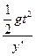＝ 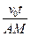，AM＝L
所以y′＝ t，即为匀速直线运动．
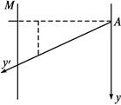
13、A
解析： Δ x ＝ x ₂ － x ₁ ＝ 1 m ，由于波沿 x 正方向传播，所以 A 先振动，又由于波长大于 1 m ，所以 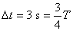，所以 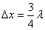， 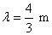，A对；波速 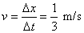，B错；由振动图像知，在3 s末， A 、 B 两质点的位移不相同，C错；1 s末 A 点速度为零， B 点速度最大，D错．
14、C
15、【剖析】 物体运动的v－t图象表示了在某一时刻的速度值，而轨迹是物体实际走过的路径，反映了某时刻的位置和其位移；如果v－t图象和t轴平行，说明了物体运动的速度值是不变的，即做匀速直线运动；v－t图象与对应的t轴所夹的面积就是它在某段时间内的位移；若v－t图象与时间t轴相交，如果v的值是从0开始的，则此时物体运动的速度值为0.
【答案】BD
16、 解析: 由题意可知，质点运动的初速度 v ₀ =0,加速度 a =0.5 m/s ² ,所以质点做匀加速直线运动，质点的速度每秒增加0.5 m/s,质点在第2 s内的位移 s = a ( t ₂ ² - t ₁ ² )= ×0.5×(2 ² -1 ² ) m=0.75 m,质点在第2 s末的速度 v ₄ =0.5×2 m/s=1 m/s,质点在第4 s末的速度 v ₂ =0.5×4 m/s=2 m/s,所以质点在第2个2 s内的平均速度为
= 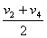= 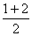m/s=1.5 m/s。
答案: B
17、A 在同一地点，重的物体和轻的物体下落快慢相同，A错，选A
三、计算题
18、 【答案】（1）( S ₆ + S ₅ + S ₄ )- - ( S ₃ + S ₂ + S ₁ )/9 T ² （2）mgh/l-ma
【解析】用逐差法可求出加速度表达式为( S ₆ + S ₅ + S ₄ )- - ( S ₃ + S ₂ + S ₁ )/9 T ² ，由牛顿定律可知小车受到的阻力为mgh/l-ma
19、 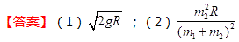
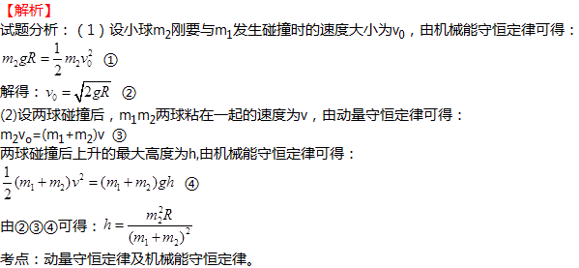
四、非选择题
20、思路解析：伽利略通过实验最先证明了物体初速度为零，自由下落时将同时落地.物体只在重力作用下从静止开始下落的运动，叫做自由落体运动.
答案：同时
五、填空题
21、 解析： （1）在闭合开关前，应将滑动变阻器的滑动片P放在a处，防止电表过载而烧坏电表；（2）电池的内阻不会太大，为便于读数，应选0～50 Ω的滑动变阻器，电流表应选0～0.6 A，电压表应选0～3 V；（3）图象与纵坐标的截距表示电源电动势，所以E＝1.5 V；图象的斜率的绝对值表示电源内阻，所以r＝1.0 Ω.
答案： （1）电表过载而烧坏电表 （2）B F D （3）1.5 1.0
22、 解析: v _{B} = 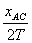= 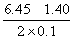×10 ^{－2} m/s=25.25 cm/s
v _{C} = = 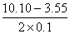×10 ^{－2} m/s=32.75 cm/s
同理可得: v _{D} =40.25 cm/s; v _{E} =47.75 cm/s
因此 F 点的速度为 v _{F} =55.25 cm/s。
答案: 见解析
23、解析：依据打点计时器的使用规则，电磁打点计时器是一种使用交流电源的计时仪器，接通4V～6 V交流电源，当电源频率是100Hz时，它是每隔0.01s打一次点.我们不难得到正确答案.
答案：交流电源的计时 4V～6 V 0.01 s
24、解析：此题用两个基本规律的常规解法求位移比较繁，可根据物体匀加速直线运动的两个过程分别根据v _{t} ² -v ₀ ² =2as列方程求位移；用两个过程的v _{t} =v ₀ +at分别列方程求时间.
答案：若加速运动的加速度为a，则在两个加速运动过程中，根据v _{t} ² -v ₀ ² =2as可得：
（2v) ² －v ² =2a×8，（4v) ² －(2v) ² =2as，
由两式求得：s=32m；
在两个加速过程中，根据v _{t} =v ₀ +at可得：
2v=v+2a，4v=2v+at，由两式求得：t=4s.
25、解析： OA 段的加速度 a ₁ = 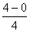m/s ² =1 m/s ² , AB 段的加速度 a ₂ =0; BC 段的加速度 a ₃ = 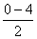m/s ² =-2 m/s ² ; CD 段的加速度 a ₄ = 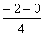m/s ² =-0.5 m/s ² ;0&10 s内的位移 x ₁ = 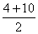×4 m=28 m,故0&10 s内的平均速度 = m/s=2.8 m/s;物体在10&14 s内的位移大小 x ₂ = 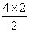m=4 m,所以在这14 s内运动的总路程 l = x ₁ + x ₂ =28 m+4 m=32 m,位移 x = x ₁ - x ₂ =28 m-4 m=24 m。
答案：1 0 2 -0.5 2.8 32 24
26、解析：由题中提供的数据,可以知道BC=46mm,CD=50mm,则B点的平均速度是v _{B} = =2.2m/s,同理,C点的平均速度是 v _{C} =2.4m/s.
答案：2.2 2.4
27、思路解析：匀变速直线运动某段时间的平均速度等于这段时间中间时刻的瞬时速度，所以v _{B} = 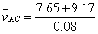cm/s=2.10 m/s.
答案：2.10
28、解析：由v-t图象知，t＝0时，v ₀ ＝8 m/s；设2 s末速度为v ₂ ，则有 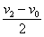= 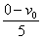，即 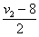= 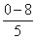，解得v ₂ ＝4.8 m/s.
答案：8 m/s 4.8 m/s

